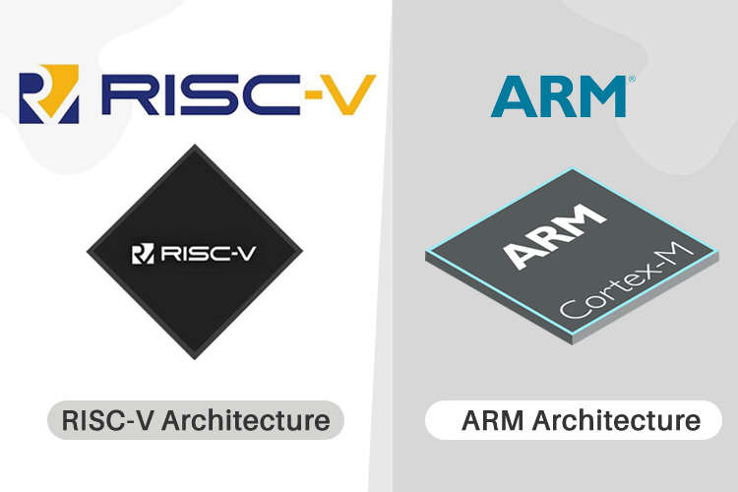

**ARM vs RISC-V**

**ARM คืออะไร**

Advanced RISC Machine หรือ ARM เป็นหนึ่งในตระกูลของโปรเซสเซอร์คอมพิวเตอร์ที่ใช้คอมพิวเตอร์ชุดคำสั่งที่ลดลง เป็นสถาปัตยกรรมที่ออกแบบมาเพื่อดำเนินการที่ปรับให้เหมาะสมที่สุดบางส่วนโดยใช้พลังงานเพียงเล็กน้อยเมื่อเทียบกับ x86 ที่ใช้ CISC (Complex Instruction Set Computer) ซึ่งการออกแบบโครงสร้างชุดคำสั่งของ ARM จะอาศัยแนวคิดเดียวกันกับสถาปัตยกรรม RISC

ARM Ltd. สร้างโปรเซสเซอร์ 32 บิตที่ออกแบบบน RISC สถาปัตยกรรมนี้มีชุดคำสั่งที่กำหนดไว้ล่วงหน้าน้อยกว่า ซึ่งง่ายต่อการเข้าใจและเขียนโค้ด เนื่องจากลักษณะที่เรียบง่ายของการออกแบบนี้ ช่วยให้ชิปสามารถดำเนินการคำสั่งหลายล้านคำสั่งต่อวินาที (MIPS) เพียงแค่ตัดเส้นทางคำสั่งที่ไม่จำเป็นและปรับโครงสร้างทั่วไปให้เหมาะสมทำให้โปรเซสเซอร์เหล่านี้ทำงานได้ดีอย่างน่าประหลาดใจ

โปรเซสเซอร์ ARM ใช้พลังงานน้อยลงเนื่องจากเหตุผลหลักประการหนึ่ง พวกเขามีทุกอย่างในตัวของมันเอง แม่พิมพ์ประกอบด้วย CPU, GPU, RAM, MODEMS และเซ็นเซอร์ที่จำเป็นทั้งหมด M1 ของ Apple เป็นตัวอย่างที่ดีของมัน เนื่องจากทุกสิ่งที่มีอยู่ในไดย์เดียว มันจึงช่วยให้ซีพียูสามารถสื่อสารกับโมดูลที่จำเป็นได้อย่างง่ายดาย ดังนั้นจึงช่วยขจัดปัญหาคอขวดได้

**RISC-V คืออะไร**

RISC-V และ ARM มีหน้าที่คล้ายกัน แต่ในทางปฏิบัติต่างกัน ทั้งสองใช้ RISC แต่ RISC-V เป็นรหัสโอเพ่นซอร์สในขณะที่ ARM เป็นกรรมสิทธิ์ ARM เป็นบริษัทที่อนุญาตให้ใช้การออกแบบกับแบรนด์อื่น เช่น Qualcomm, Samsung, Google ในขณะที่ RISC-V คือการออกแบบที่บริษัทใดก็ได้ใช้โดยไม่เสียค่าใช้จ่ายในการผลิตซิลิคอนตามสั่ง

บริษัทต่างๆ ต้องจ่ายเงินหลายล้านดอลลาร์เพื่อขออนุมัติใบอนุญาตจาก ARM ไม่เพียงเท่านั้น แต่พวกเขายังต้องจ่ายค่าธรรมเนียมหากพวกเขาเปลี่ยนแปลงบางอย่างในการออกแบบ ในขณะที่ RISC-V ถูกสร้างขึ้นเพื่อช่วยให้บริษัทต่างๆ สร้างซิลิคอนแบบกำหนดเองสำหรับอุปกรณ์ของตนเพื่อให้ได้ผลลัพธ์ที่ดีขึ้นและเพิ่มประสิทธิภาพ รหัสมีอยู่ใน GitHub สำหรับการใช้งาน

มีเพียงไม่กี่บริษัทเท่านั้นที่ผลิตชิปโดยใช้ RISC-V เนื่องจากมีความได้เปรียบเหนือ ARM ในแง่ของต้นทุน แต่เมื่อพูดถึงการสร้างซิลิคอน มันไม่ใช่เรื่องราวที่ยอดเยี่ยมทั้งหมด ประการที่สอง RISC-V เป็นแพลตฟอร์มที่กำลังเติบโต ดังนั้นจึงไม่มีชุมชนขนาดใหญ่ให้มีส่วนร่วม

**ARM vs RISC-V**

ARM ใช้แนวทางที่แตกต่างอย่างสิ้นเชิงจาก RISC-V วิธีการทำงานของธุรกิจ ARM คือพวกเขาไม่ขายชิปที่พวกเขาออกแบบ แต่ให้สิทธิ์แก่ผู้อื่นและตัดข้อตกลงค่าลิขสิทธิ์ มีสัญญาอนุญาตสองประเภท อย่างแรกคือคุณใช้ชิปออกแบบ ARM และอาจเพิ่มโมดูลที่คุณกำหนดเองสองสามตัว ผู้ผลิตชิปส่วนใหญ่ทำเช่นนี้ อีกประการหนึ่งคือคุณอนุญาตให้ใช้สถาปัตยกรรมและออกแบบชิปตั้งแต่เริ่มต้น ข้อกำหนดมีน้อย แต่ต้องเป็นบิตโค้ดที่เข้ากันได้กับสถาปัตยกรรม ARM ที่เหลือ ซึ่งหมายความว่าชิปตัวใหม่สามารถเรียกใช้ไบนารีใดๆ ที่คอมไพล์สำหรับชิป ARM มีผู้ผลิตเพียงไม่กี่รายเท่านั้นที่ทำเช่นนี้ เนื่องจากมีทรัพยากรและความเชี่ยวชาญจำนวนมากที่จำเป็นในการสร้างชิปตั้งแต่ต้นจนจบ หนึ่งในนั้นคือ Apple สำหรับ A-series และตอนนี้คือชิป M-series แต่กับ RISC-V เป็นบริษัทที่อนุญาตให้ใช้การออกแบบกับแบรนด์อื่น เป็นการออกแบบที่บริษัทใดก็ได้ใช้โดยไม่เสียค่าใช้จ่ายในการผลิตซิลิคอนตามสั่ง

เนื่องจาก ARM มีไว้เพื่อใช้เป็นคอมพิวเตอร์เอนกประสงค์ที่มีความสามารถสูง การออกแบบจึงซับซ้อนมากแต่ใช้งานได้ดี เมื่อเปรียบเทียบกับ RISC-V นั้น ARM ดีกว่าเกือบทุกอย่างเป็นทางเลือก โมดูลพื้นฐานของ ARM นั้นสมบูรณ์และกว้างขวางมาก บางคนอาจไม่ชอบเพราะมันจะเพิ่มต้นทุนเมื่อสร้างผลิตภัณฑ์ขั้นสุดท้าย แต่บางคนจะชอบเพราะมีความสามารถมาก

ในเรื่องของค่าใช้จ่าย ARM มีค่าใช้จ่ายที่สูงกว่าหลายเท่าตัวตั้งแต่เริ่มสร้างชิปจนเสร็จสิ้น บริษัทต่างๆ ต้องจ่ายเงินหลายล้านดอลลาร์เพื่อขออนุมัติใบอนุญาตจาก ARM ไม่เพียงเท่านั้น แต่พวกเขายังต้องจ่ายค่าธรรมเนียมหากพวกเขาเปลี่ยนแปลงบางอย่างในการออกแบบ แต่กับ RISC-V บริษัทไม่ต้องเสียค่าใช้จ่ายในการผลิต

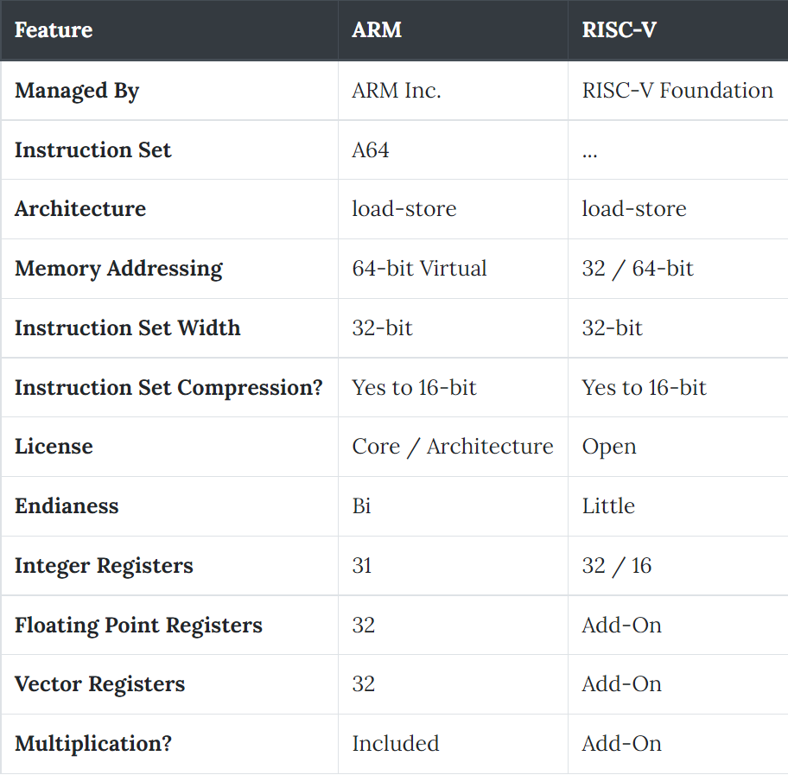ARM กับ RISC-V สามารถเปรียบเทียบได้ดังตารางที่ 1.1

**ตารางที่ 1.1**

**ปัจจุบันคนส่วนมากใช้อะไร**

เมื่อพูดถึง Performance Per Watt (PPW) ในตอนนี้ ARM เป็นตัวเลือกที่ดีกว่าสำหรับทุกคน ARM Ltd ลงทุนหลายพันล้านดอลลาร์ในการวิจัยและพัฒนาเพื่อสร้างสิ่งที่พิเศษ การออกแบบของพวกเขานั้นเหนือชั้นและมีความเสถียรสูง นอกจากนี้ พวกเขามีส่วนแบ่งการตลาดมหาศาลเพียงเพราะอุปกรณ์สมาร์ทโฟน แม้แต่พีซีก็เปลี่ยนเป็น 32 บิตและอาจใช้โปรเซสเซอร์ ARM บางประเภท

**อ้างอิง**

[ARM vs RISC-V - Tech Journeyman](https://techjourneyman.com/blog/arm-vs-risc-v/)

[อาร์ม vs RISC-V (ichi.pro)](https://ichi.pro/th/xarm-vs-risc-v-65915575643194)

[ARM กับ X86, RISC กับ CISC มหาอำนาจต่างขั้วบนโลกของซีพียู (thorakhong.com)](http://www.thorakhong.com/arm_x86/)